A vizsgáztató tölti ki:  Vizsga dátuma: ............. év ............. hó ........ nap  Vizsgaközpont azonosítója: .............  Vizsgáztató neve: .................................................... | A vizsgáztató tölti ki:  Értékelés: Alap szintű feladatok: %  Emelt szintű feladatok %  megfelelt/nem felelt meg  Vizsgáztató aláírása:
 | Vizsgázó neve:
19. feladat
Nyissa meg a táblázatot!
A táblázat az A1:E19 tartományban növények exportmennyiségeit és egységárait tartalmazza a következő adatokkal: növény neve, egységár, exportált mennyiség 2006-tól 2008-ig évenként.

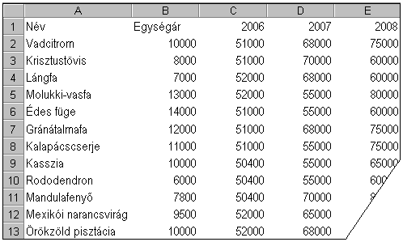
Feladata a következő:
1.  Számolja ki a költséget az F oszlopban az egységár, valamint a 2006 és 2008 közötti mennyiségek alapján!
2.  Az A20-as cellába írja be: „Összesen”, majd a 20. sorban végezze el a mennyiségi adatok évenkénti összesítését!
3.  Az A21-es cellába írja be: „Átlag”, majd a 21. sorban végezze el a mennyiségi adatok évenkénti átlagolását!
4.  Számolja ki a C30:E30 tartományban a vadcitrom költségét a mennyiség és az egységár alapján! A második és harmadik évhez tartozó képletet másolással hozza létre!
5.  Minden számot tartalmazó cella (az évszámokat kivéve) legyen ezres tagolású, és ne tartalmazzon tizedes értékeket!
6.  Az egységárak legyenek pénznem formátumúak és félkövér stílusúak!
7.  A 2006-os és 2008-as mennyiségeket tartalmazó cellák háttere legyen sárga, betűszínük pedig piros!
8.  A B2:E19 tartomány köré vonjon piros színű szegélyt!

9.  Ábrázolja oszlopdiagramon az első négy növény 2007-es és 2008-as mennyiségi adatait a következők szerint (a diagramot új munkalapként hozza létre):
A diagram címe „Exportált mennyiség 2007–2008” legyen!
Az egyik adatsor oszlopa legyen zöld!
Az adatsorok sorrendje legyen fordított!

10. Készítsen másolatot az eredeti táblázatról (A1:E19) egy másik munkalapra (ívre) a következők szerint:
Ha az eredeti táblázat mennyiségi adatai változnak, módosuljon a másolt táblázat is!
A másolt táblázatban minden mennyiségi adat ezredrésze jelenjen csak meg!
11. Jelenítse meg a G oszlopban képlet segítségével minden növénynél a „Drága” szót, ha az ára meghaladja az átlag 130%-át! Alkalmazza a képletben az átlagszámításra használható függvényt!
12. Nyomtassa ki az eredeti táblázatot tartalmazó munkalapot (ívet) fekvő tájolású oldalra!
13. Mentse el a dokumentumot a megadott néven a megadott helyre!

